|  |
| --- |
| COURS 22 CCP1 : REPASSER LE LINGE |

On repasse par esthétisme, par hygiène (c'est un excellent désinfectant) et pour faciliter le rangement.

Bien régler la hauteur de la planche à repasser pour éviter des problèmes de dos. Pour les droitiers, positionner l'accès au fer à droite pour éviter les risques de brûlures. Avant de repasser, il est impératif de régler la température du fer en fonction de la nature des fibres : lin, coton, viscose, laine, soie, polyamide, polyester.

Pour les droitiers, placer le linge à repasser à droite sur un tabouret afin d'éviter de se baisser et le linge repassé à gauche sur une chaise, un meuble ou bien sur un cintre.

Avec la vapeur sous pression, tout se repasse beaucoup plus vite. Sinon, humecter le linge, le repassage sera facilité.

L'usage d’un linge de protection est nécessaire sur des parties très fragiles des textiles, il est appelé « patte mouille ». L’ADVF doit s'adapter à la manière de plier de la PA.

|  |
| --- |
| **Attention :**  - Ne jamais laisser un enfant utiliser ou jouer avec l'appareil de repassage et rester particulièrement vigilant lorsque vous utilisez l'appareil tout en ayant la garde d'enfants.  - Ne jamais toucher l'appareil avec des mains humides. - Lorsque l'appareil n'est pas en marche, il doit être débranché et mis sur la position « off».  - Ne jamais tirer sur le cordon d'alimentation. Ne jamais refermer une porte sur le cordon. Maintenir le cordon à distance de la chaleur ou de l'humidité.  - Relier l'appareil à une prise de terre. Éviter de relier l'appareil à des prolongateurs électriques.  - Lorsque l'appareil n'est pas en marche, le débrancher, le vider et le ranger. Il est recommandé de laisser le fer refroidir avant de le ranger.  - Toujours débrancher l'appareil avant de remplir la cuve ou avant de rincer la centrale vapeur.  - Ne jamais laisser s'échapper de la vapeur en direction de personnes, cela peut provoquer des brûlures.  - Ne jamais tenter de dévisser le bouchon de remplissage de la cuve d'une centrale vapeur durant le repassage. La vapeur qui se trouve sous pression peut provoquer de graves brûlures. |

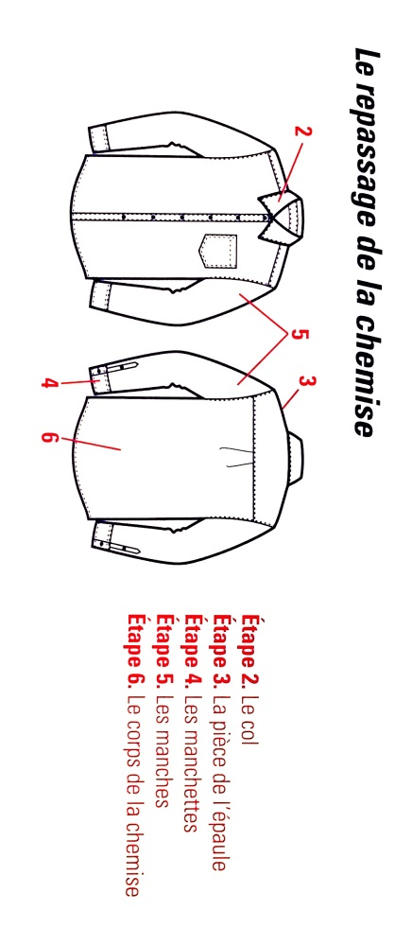

**EXEMPLE**

**1 - Préparer l'action**

Humidifier la chemise (ne pas tremper). Défaire l'ensemble des boutons.

Vérifier la température de repassage, la propreté et le bon état du matériel.

**2- Le col**

Retirer les baleines des cols amovibles et ne pas utiliser de vapeur si le col est thermocollé. Étirer les pointes du col et placer l'envers face à vous. Repasser.

**3 - La pièce d'épaule**

L'emmanchure vient se loger naturellement dans l'extrémité de la table (son arrondi).

Une fois l'un des deux côtés repassé, faire simplement glisser la chemise pour que l'autre emmanchure vienne se loger dans la table. Vous pourriez aussi utiliser la jeannette.

**4 - Les manchettes**

Poursuivre par les poignets qui peuvent, eux aussi, être thermocollés (pas de vapeur).

Ouvrir et positionner à plat la manchette. Penser à la retourner. Ne repasser jamais par-dessus ou par-dessous les boutons mais bien autour.

Marquer les plis du poignet, soit en passant par l'intérieur, soit en utilisant une jeannette.

**5 - Les manches**

Bien les positionner à plat. Vous pouvez utiliser la vapeur.

Suivre la couture d'un côté et longer le pli de l'autre.

Retourner la manche et recommencer. Changer de manche et retourner à l'étape n° 4.

**6 - Le corps de la chemise**

Débuter par le pan avant droit présentant les boutons.

Vous pouvez utiliser la vapeur. Contourner toujours les boutons. La main libre exerce une tension sur le tissu pour favoriser l'action du fer.

Repasser et replacer la chemise puis, par un mouvement de rotation autour de l'axe constitué par la table, la faire glisser pour accéder à l'empiècement dorsal. Continuer jusqu'à avoir réalisé le tour complet de la chemise. Marquer les plis.

**7 - Terminer l'action**

Reboutonner les deux premiers boutons et positionner la chemise sur un cintre.

Toujours la laisser refroidir avant de la manipuler. Ranger le matériel.